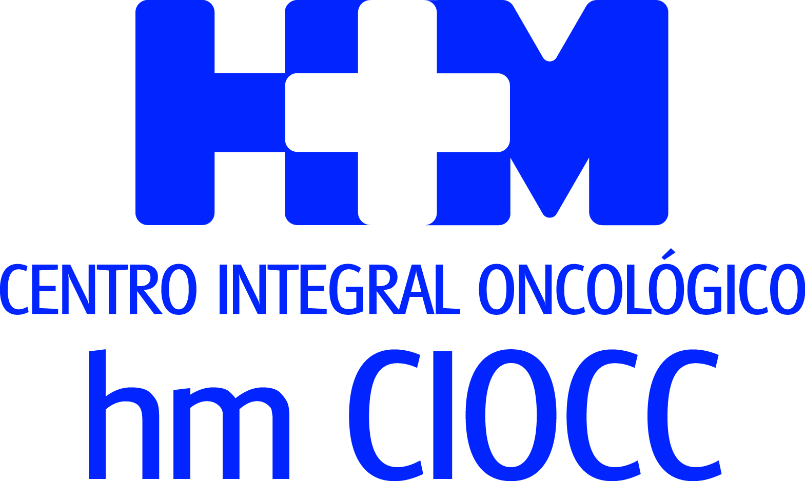

La investigación identifica una nueva diana terapéutica y ha sido presentada en el congreso anual de la ‘American Association for Cancer Research’ (AACR)

CIENTÍFICOS ESPAÑOLES DE HM CIOCC PRUEBAN POR PRIMERA VEZ CON ÉXITO UN FÁRMACO DE MELANOMA PARA ABORDAR UN TIPO CÁNCER DE PRÓSTATA

- El equipo liderado por el Dr. Jesús García-Donas ha presentado una prometedora investigación para una población determinada con cáncer de próstata resistente a la castración metastásica

- Los pacientes responderían satisfactoriamente al fármaco Trametinib, usado hasta la fecha en melanoma

- Este estudio se ha desarrollado íntegramente en el Laboratorio de Oncología Traslacional de HM CIOCC y evidencia el potencial investigador de HM Hospitales

Madrid, 2 de abril de 2019. Un grupo de investigadores del Centro Integral Oncológico Clara Campal HM CIOCC, dirigidos por el Dr. Jesús García-Donas, jefe de la Unidad de Tumores Ginecológicos y Genitourinarios, han logrado identificar una nueva diana terapéutica en cáncer de próstata, lo que supone un nuevo hito en la investigación oncológica española.

Este equipo de investigación, formado por los Dres. María Dolores Fenor de la Maza, Juan Francisco Rodríguez Moreno, Sergio Ruiz-Llorente, Paloma Navarro-Alcaráz, Elena Sevillano, Sandra Amarilla Quintana y Jesús García-Donas han acudido al congreso anual de la ‘American Association for Cancer Research’ (AACR) para presentar los resultados de esta prometedora investigación desarrollada íntegramente en el Laboratorio de Oncología Traslacional de HM CIOCC.

En dicho estudio los investigadores de HM Hospitales han identificado por primera vez una población de pacientes con cáncer de próstata resistente a la castración metastásica que pueden responder satisfactoriamente a un tratamiento basado en el fármaco antidiana Trametinib, que hasta la fecha es usado para el abordaje terapéutico del melanoma. En concreto “nuestros investigadores han podido identificar cómo alteraciones de un gen (denominado BRAF) que suele estar alterado en casos de melanoma, podría jugar un papel crucial en algunos pacientes con cáncer de próstata”, destaca el Dr. García-Donas.

De esta forma, el equipo ha logrado identificar una nueva diana terapéutica que abre la puerta a nuevas líneas de investigación y cuyos resultados pueden ser muy prometedores a tenor de la relevancia de los resultados logrados por el equipo del Dr. García-Donas. “El cáncer de próstata es el más frecuente del varón, diagnosticándose más de 30.000 nuevos casos en nuestro país cada año. Aunque actualmente disponemos de terapias hormonales de última generación para su tratamiento, es la identificación de subtipos tumorales con alteraciones moleculares concretas, lo que ha permitido avances muy relevantes en su manejo”, señala el Dr. García-Donas.

En concreto, el Dr. García-Donas asegura que, “presentamos nuestros resultados después de elegir Trametinib, un inhibidor de la proteína MEK, para tratar a un hombre de 73 años con cáncer de próstata metastásico resistente a la castración con enfermedad muy avanzada. El paciente fue tratado con Trametinib y observamos una gran disminución de los niveles de PSA después de dos semanas de tratamiento, un aumento de los niveles de hemoglobina y un beneficio clínico significativo, sin necesidad de analgésicos”.

Para identificar esta diana terapéutica los investigadores de HM CIOCC han empleado las más avanzadas técnicas de secuenciación genética y mediante un complejo trabajo para la interpretación de sus resultados, los oncólogos de la Unidad fueron capaces de determinar la sensibilidad de un caso inusual de cáncer de próstata a fármacos que habitualmente se emplean en melanoma.

Foro de gran relevancia
Se da la circunstancia de que el congreso anual de la AACR, celebrado en Atlanta, es uno de los foros más importantes a nivel internacional en investigación aplicada a pacientes. Este estudio se ha desarrollado íntegramente en el Laboratorio de Oncología Traslacional de HM CIOCC y evidencia el potencial investigador de HM Hospitales. Además, con esta presentación se inaugura una nueva línea de investigación cuyos resultados pueden ser muy prometedores a tenor de la relevancia de los resultados logrados por el equipo del Dr. García-Donas.
Por otro lado, este hallazgo se produce gracias al enfoque de abordaje multidisciplinar que se aplica en HM CIOCC, primer ‘Cancer Center’ privado de España, en el que todas las unidades están inmersas en estudios clínicos de muy alto nivel y que se traslada en tiempo real a los pacientes. De hecho, en los últimos 5 años se han abierto un total de 431 ensayos clínicos nuevos, y en el período 2009-2018 más de 4.000 pacientes han tenido la oportunidad de participar en alguno de dichos ensayos. Esto ha permitido que HM CIOCC se mantenga un año más a la vanguardia de la investigación oncológica en el mundo.

HM Hospitales
HM Hospitales es el grupo hospitalario privado de referencia a nivel nacional que basa su oferta en la excelencia asistencial sumada a la investigación, la docencia, la constante innovación tecnológica y la publicación de resultados.

Dirigido por médicos y con capital 100% español, cuenta en la actualidad con más de 4.700 profesionales que concentran sus esfuerzos en ofrecer una medicina de calidad e innovadora centrada en el cuidado de la salud y el bienestar de sus pacientes y familiares.

HM Hospitales está formado por 40 centros asistenciales: 15 hospitales, 4 centros integrales de alta especialización en Oncología, Cardiología, Neurociencias y Fertilidad, además de 21 policlínicos. Todos ellos trabajan de manera coordinada para ofrecer una gestión integral de las necesidades y requerimientos de sus pacientes.

Más información para medios:
DPTO. DE COMUNICACIÓN DE HM HOSPITALES
Marcos García Rodríguez
Tel.: 914 444 244 Ext 167 / Móvil 667 184 600
E-mail: mgarciarodriguez@hmhospitales.com
Más información: www.hmhospitales.com

